微信支付小程序红包产品说明文档v2.0
2019/07/22
目录
一．产品简介 2
二．产品意义 2
三．操作指导 3
3.1发放红包 3
3.1.1 开通现金红包权限 3
3.1.2 发放现金红包 5
3.1.3 查看发放记录 8
3.2 红包相关参数设置 8
3.3 安全验证 10
3.4 Q&A 10

一．产品简介
现金红包，是微信支付商户平台提供的营销工具之一，上线以来深受广大商户与用户的喜爱。商户可以通过本平台向微信支付用户发放现金红包。用户领取红包后，资金到达用户微信支付零钱账户，和零钱包的其他资金有一样的使用出口；若用户未领取，资金将会在1日（24小时）后退回商户的微信支付账户中。

二．产品意义
微信支付现金红包因资金的承载方式为现金，一直以来深受用户的青睐，近年来的春晚中，现金红包都扮演着重要的角色；在日常运营中也为商户的营销活动带来热烈的反响。总的来说，现金红包在包括但不仅限于以下场景中发挥着重要意义：
- 为企业拉取新用户、巩固老用户关系、提升用户活跃度
- 结合巧妙的创意点子，辅以红包点缀，打造火爆的活动，提升企业与品牌知名度
- 结合企业运营活动，以红包作为奖品，使你的抽奖、满送等营销活动更便利进行
- 同时，除了营销之外，现金红包在企业日常的运营中也扮演着重要角色。如：为员工返福利、为供应商返利、会员积分/虚拟等级兑现等等。

三．操作指导
以下将为你介绍现金红包的操作说明：

3.1发放红包

3.1.1 开通现金红包权限
a.普通模式发放红包
在使用现金红包之前，请前往开通现金红包功能。操作路径：【登录微信支付商户平台——>产品中心——>现金红包——>开通】。
说明：
在开通时请如实选择和填写红包发放方式、使用场景等信息，且在红包发放过程中需如实上报你的场景，如有作假，微信支付将有权根据《微信支付商户平台使用协议》对你的商户号做出处理。
b．服务商模式发放红包
服务商模式下，若服务商需要替特约商户发红包，需要服务商开通服务商现金红包功能。操作路径：【登录微信支付商户平台——>产品中心——>特约商户授权产品——>服务商现金红包——>开通】。
1. 服务商开通“服务商现金红包”
2. 服务商发起授权邀请
3. 特约商户收到站内信
4. 特约商户线上授权

3.1.2 发放现金红包
在发放现金红包之前，请确保你的资金充足。如若不足，请充值。操作路径：【登录商户平台——>交易中心——>资金管理——>充值/转入】
友情提示：新账户模式下的商户需确保自己是否开通运营账户，若有开通，则应该充值至运营账户。
你可以通过以下三种方式发放现金红包：（注：服务商模式下只能通过接口调用发放普通红包）
a. 根据模板直接发放红包
首先你需要配置现金红包模板。操作路径：【登录商户平台——>营销中心——>现金红包——>红包模板——>创建模板】
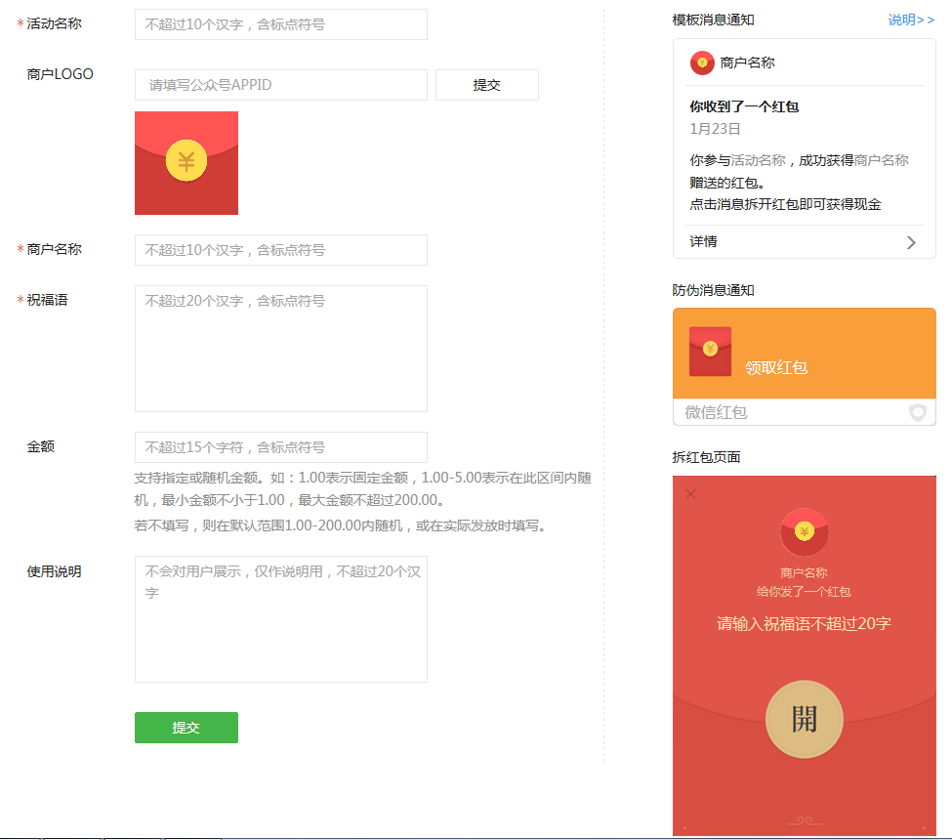
红包模板创建完成之后，以后可以多次使用。同时，你也可以在红包模板列表中看到你所创建的所有模板：
模板创建好之后，就可以通过模板来发红包了。操作路径：【登录商户平台——>营销中心——>现金红包——>红包发放】。
在这里，你可以看到红包的三种发放方式。我们先说第一种，即根据模板上传文件发红包：
说明：
1. 金额模式可以选择“模板指定”和“上传文件指定”，默认情况下是“模板指定”，即取模板中填写的金额。如果模板中填写的是固定金额（如：5.00），则所有发放均遵照这个金额；如果模板中填写的是随机金额（如：1.00-5.00），则所有发放在这个金额区间内随机。若选择“上传文件指定”，则你可以在文件的每一条中指定金额，但该金额必须在[1,200]的区间内。
2. 文件格式：
第一行须填写wxappid；
第二行开始填写收取红包的用户openid和发放金额（如果是文件指定金额模式则需要填写金额,单位为元，与openid以空格或者tab分隔），该openid须与第一行填写的wxappid对应，openid每行填写一个，最多可填写3000个。
b. 根据模板配置规则发放红包
红包模板同样可以用于营销规则发红包：
目前开放的营销规则有“满额送”，未来会不断开放更丰富的营销规则，敬请期待。
➢ c. 接口发红包
如果有一定开发能力，可以直接调用红包接口。红包接口文档请参照：
https://pay.weixin.qq.com/wiki/doc/api/tools/cash_coupon.php?chapter=13_1
通过接口可以发放以下两种红包：
 普通红包
一次只发放给一个用户。
如果你是服务商，希望代你的特约商户发红包，你可以申请获得你特约商户的“现金红包产品授权”。操作路径见3.1.1
 裂变红包
一次可以发放一组红包。首先领取的用户为种子用户，种子用户领取一组红包当中的一个，并可以通过社交分享将剩下的红包给其他用户。裂变红包充分利用了人际传播的优势。

3.1.3 查看发放记录
发放完红包之后你可以查看所有发放记录。操作路径如下：【登录商户平台——>营销中心——>现金红包——>记录查询】：

3.2 红包相关参数设置
和红包相关的参数，你可以在页面上自主设置和更改。操作路径如下：【登录商户平台——>产品中心——>现金红包——>产品设置】。（注：“产品设置”操作按钮仅当你开通现金红包功能之后才会出现）
- 你可以对红包发放方式、使用场景、调用IP等参数进行设置：
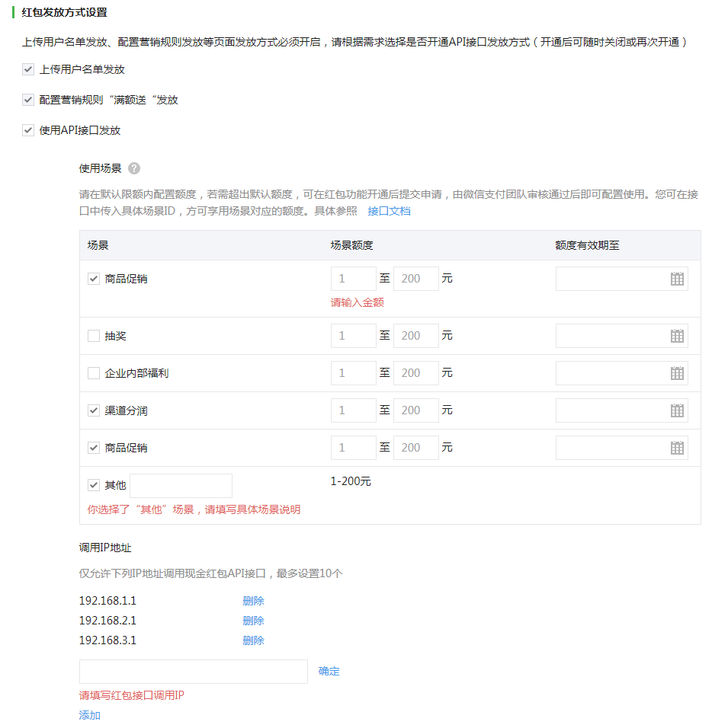
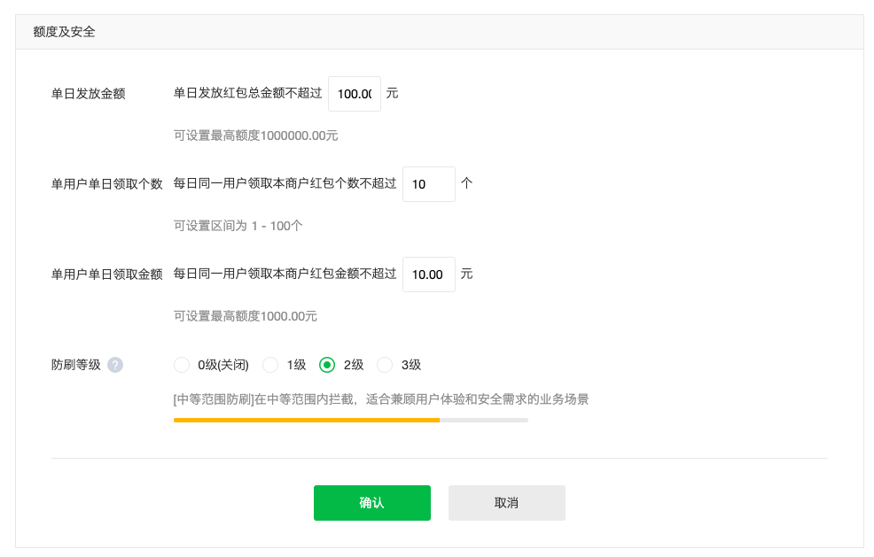
- 还可以对额度及安全等参数进行设置：
说明：
1. 调用IP地址：设置之后，仅有已设置的IP地址可以调用，其余的IP调用会报错，最多支持10个；
2. 单日发送金额上限：该商户一天允许发放的红包总金额上限
3. 单用户单日领取上限：限制同一openid同一日领取该商户的红包个数上限
4. 单用户单日领取金额上限：限制同一openid同一日领取该商户的红包金额上限
5. 防刷等级：防刷是指微信风控针对微信小号、僵尸号、机器号等的拦截，你可以通过更改防刷等级控制防刷的强度（0级为关闭，1到3逐级递增安全等级）。
6. 同时，你也可以申请更改红包额度。若超过所选使用场景的默认额度，则需要经过我们的审核，审核通过之后才会生效。
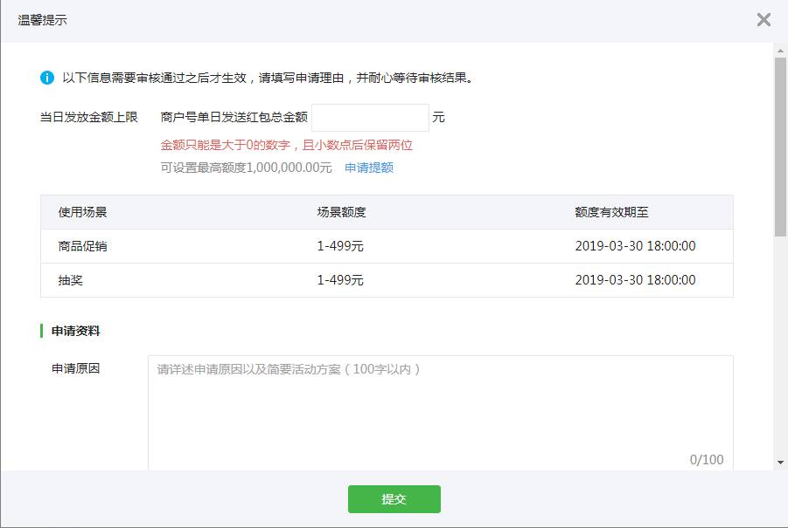

3.3 安全验证
以上开通及修改配置操作，均需验证当前账号的员工权限和操作密码，验证通过后才会生效：
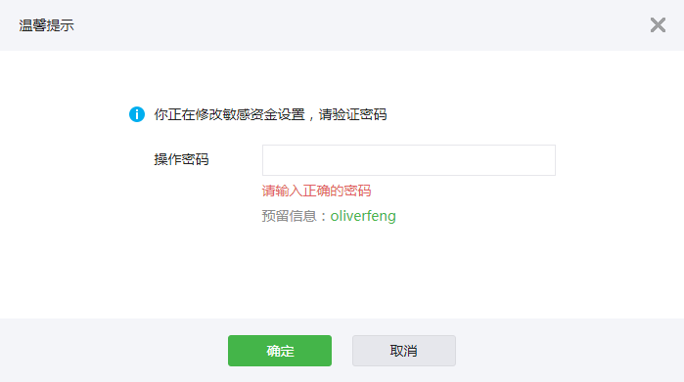

3.4 Q&A
1. Q：现金红包收费吗？
A：现金红包为微信支付为商户免费提供的营销工具，不收取任何费用。
2. Q：涉及到缴税问题应该如何处理？
A：商户给用户发红包，微信支付按照商户指定红包金额扣除完全对等的充值资金，资金最终进入用户零钱。微信支付并未从中收取资金作为营收，所以不予开具发票，请你理解。发放现金红包请你遵照国家法律依法纳税，在充值之前，我们默认你已经合法上税，你使用本功能的行为若涉及纳税或代扣代缴税款的义务，由你自行承担该义务，在你充值之前，微信支付默认你已经合法上税，腾讯公司不会替你缴纳税款，请你知晓。
3. Q：可以随意使用现金红包吗？
A：你应当在正当场景内使用现金红包，微信支付允许红包使用场景的多样化，但依然会打击不合法不合平台规范的使用场景，包括但不仅限于：违法犯罪活动、传销分成、诱导关注公众号、诱导分享公众号红包或内容。详情请参考《微信支付商户平台使用协议》。
4. Q：如果还有其他问题，应该怎样获取帮助呢？
A：更多问题请参照http://kf.qq.com/faq/140225MveaUz150424uUBFRn.html
5. Q：红包发放后的消息展示形式有些是防伪消息，有些是模板消息，是什么规则呢？
A：现金红包发放后会以公众号消息的形式触达用户，不同情况下触达消息的形式会有差别，规则如下：
模板消息形式如下：
防伪消息形式如下：

